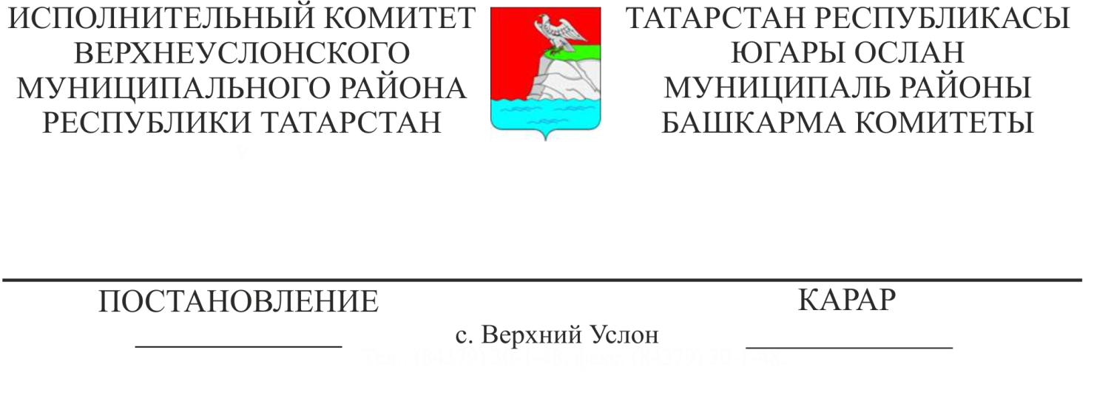
04.05.2021 492
Югары Ослан муниципаль районында
мемориаль такталар һәм аның составы
комиссиясе турындагы Нигезләмәне
раслау хакында

Мемориаль такталарны проектлау, әзерләү һәм урнаштыру, тарихтагы күренекле вакыйгаларны, шулай ук аларның эшчәнлеге өлкәсендәге казанышлары Югары Ослан муниципаль районына, Татарстан Республикасына һәм Россия Федерациясенә озак вакытлы файда китергән шәхесләрне мәңгеләштерү критерийларын билгеләү максатларында, "Татарстан Республикасында мемориаль такталар урнаштыру тәртибе турындагы Нигезләмәне раслау хакында" Татарстан Республикасы Министрлар Кабинетының 2002нче елның 1нче апрелендәге 163нче номерлы карарына һәм Югары Ослан муниципаль районы Советының 2018нче елның 5нче июлендәге 35-391нче номерлы карарына таянып Югары Ослан муниципаль районы Башкарма комитеты КАРАР БИРӘ:

- Мемориаль такталар буенча Комиссия турында Нигезләмәне һәм аның составын расларга 1,2нче кушымта).
- Әлеге карарны Югары Ослан муниципаль районының рәсми сайтында һәм Татарстан Республикасының хокукый мәгълүмат рәсми порталында урнаштырырга.
- Әлеге карарның үтәлешен үзем контрольдә тотам.

Башкарма комитет җитәкчесе И. И. Шакиров

Әзерләде һәм бастырды
Л. В. Нефедова
Югары Ослан муниципаль районы Башкарма комитетының 2021нче елның 4нче маеннан 492нче номерлы карарына
1 нче кушымта

Югары Ослан муниципаль районында мемориаль такталар һәм
аның Комиссиясе составы турында
Нигезләмә

- Гомуми нигезләмәләр
1. Әлеге Нигезләмә Югары Ослан муниципаль районы территориясендә мемориаль такталар һәм башка истәлекле билгеләр кую Комиссиясенең эш тәртибен билгели (алга таба - Комиссия).

2. Комиссия эшенең хокукый нигезен Югары Ослан муниципаль районында мемориаль такталар урнаштыру тәртибе турындагы Югары Ослан муниципаль районы Советының 2018нче елның 5нче июлендәге 35-391нче номерлы карары белән расланган Нигезләмә тәшкил итә.

- Комиссиянең составы һәм эш тәртибе

- Комиссияне комиссия рәисе - Башкарма комитет җитәкчесенең социаль - мәдәни мәсьәләләр буенча урынбасары җитәкли, ул комиссия эшчәнлегенә гомуми җитәкчелек итә, мәсьәләләр буенча фикер алышканда коллегиальлекне тәэмин итә, вазыйфаларны бүлә һәм Комиссия әгъзаларына йөкләмәләр бирә.
- Комиссия составына Югары Ослан муниципаль районы Башкарма комитеты, Югары Ослан муниципаль районы Советының социаль - мәдәни мәсьәләләр һәм яшьләр эшләре буенча даими комиссиясе (килешү буенча), «Югары Ослан муниципаль районы мәдәният бүлеге» МКУ, аның территориясендә мемориаль такта, иҗади һәм иҗтимагый оешмалар урнаштыру тәкъдим ителә торган авыл, шәһәр җирлеге башлыгы (килешү буенча) керә. Кирәк булган очракта, Комиссия үз эшенә төрле оешма һәм ведомство белгечләрен җәлеп итә ала.
- Комиссия утырышы беркетмә белән рәсмиләштерелә. Утырыш беркетмәсен Комиссия секретаре алып бара.
- Комиссия, утырышта Комиссия әгъзалары санының кимендә яртысы катнашса, мөрәҗәгатьне карарга хокуклы.
- Тәкъдимнәр Комиссия әгъзалары арасыннан өчтән ике тавыш белән кабул ителә.
- Комиссия кергән документларны карый һәм документлар кергән көннән бер ай эчендә мемориаль такта урнаштыру мөмкинлеге турында Карар кабул итә.
- Мемориаль такталар һәм башка истәлекле билгеләр кую турындагы гражданнар мөрәҗәгатен карау нәтиҗәләре буенча Комиссия ачык тавыш бирү юлы белән түбәндәге тәкъдимнәрнең берсен кабул итә:
- инициаторның үтенечен хупларга;
- инициаторның үтенечен кире кагарга.
- Комиссия тарафыннан «Югары Ослан муниципаль районы мәдәният бүлеге» МКУ мемориаль такта кую турында уңай карар кабул ителгән очракта, мондый карар кабул ителгән көннән бер ай эчендә Югары Ослан муниципаль районы Башкарма комитетына тиешле карар проектын тәкъдим итә.
Проектка кушымта итеп бирелә:
- Комиссия утырышы беркетмәсеннән беркетмә яки өземтә;
- мәңгеләштерелә торган вакыйга яисә зат турында гомуми белешмәләр;
- мемориаль такта урнаштыру урыны турында мәгълүмат;
- мемориаль тактаны проектлау, әзерләү һәм урнаштыру буенча эшләрне финанслау чыганаклары турында белешмәләр;
- территориясендә мемориаль такта урнаштыру тәкъдим ителә торган авыл һәм шәһәр җирлекләре башлыкларын килештерү.
- Комиссия тарафыннан тискәре карар кабул ителгән очракта, инициаторга бу хакта мондый карар кабул ителгән көннән 15 көн эчендә хәбәр ителә.

Югары Ослан муниципаль районы Башкарма комитетының 2021нче елның 4нче маеннан 492нче номерлы карарына
2нче кушымта

Югары Ослан муниципаль районы мемориаль такталар буенча
Комиссия составы

Комиссия рәисе:
Камалетдинова Гөлия Фидаил кызы | - | Югары Ослан муниципаль районы Башкарма комитеты җитәкчесе урынбасары
Комиссия секретаре:
Нефедова Лариса Владимировна | - | «Югары Ослан муниципаль районы мәдәният бүлеге» МКУ баш белгече
Комиссия әгъзалары:
Минһаҗев Зәкиулла Зыятдин улы | - | «Шәһәр төзелеше һәм инфраструктура үсеше» МБУ җитәкчесе урынбасары
Абдуллина Гөлфия Таһир кызы | - | «Югары Ослан муниципаль районы мәдәният бүлеге» МКУ начальнигы
Муфталиев Нусрат Заһид улы | - | Югары Ослан авыл җирлегенең социаль - мәдәни мәсьәләләр һәм яшьләр эшләре буенча даими комиссиясе әгъзасы, Югары Ослан авыл җирлеге Советы депутаты
Скарлухин Николай Александрович | - | Олы Меми авыл җирлеге Советы депутаты, социаль -мәдәни мәсьәләләр һәм яшьләр эшләре буенча даими комиссия әгъзасы
Тюрин Тимофей Сергеевич | - | Югары Ослан муниципаль районы «Балалар сәнгать мәктәбе» өстәмә белем бирү МБУ укытучысы
Килешү буенча | - | Аның территориясендә мемориаль такта кую тәкъдим ителә торган авыл җирлеге башлыгы
Килешү буенча | - | Иҗади яки иҗтимагый оешма вәкиле

